“在实践中成长—社区小助手活动”项目总结
社会事业系高度重视“社区小助手”这一社区服务平台的搭建，深入社区中参与社区内具体的服务管理工作，组织开展了多项活动，使同学们有机会深入社会、了解社会、服务社会，在社会这个大课堂中接受教育、磨练意识、培养能力，提高素质，达到理论与实践相结合的目的，现将2009年社区小助手这一项目的开展情况总结如下：
一、组织参与社区文娱活动，增强居民的身体素质等。
同学们与大连辛寨子社区养老服务中心建立了长期合作，5月参加了第八届老年趣味运动会。运动会以共唱国歌拉开了序幕，在运动会上，除了老年人与养老院的员工的比赛项目外还为同学们增设了拔河、四人连杆跑、四人接力等项目。同学们精心设计的“快乐运输” 、“认知模块拼装”等趣味比赛项目也深受老年人的喜爱；同学们还把自编自演的精彩节目，送给了老人，赢得了老人的欢笑与掌声。同学们也被老年人高昂的情绪所感染，现场欢呼声、加油声不断，形成一幅和谐、完美的晚霞伴夕阳的景象。与老人互动的趣味运动会，增进了同学们对养老院的了解和与老人的互动，让同学们对“五个老有”有了更深的认识，提高了同学们的职业素质！
二、向社区老年人、残疾人提供的社区福利服务，让部分弱势群体同样享受社区服务的成果
王龙盛，48岁，失去父母的重症残疾人，学生们和这为残疾人叔叔结成帮扶对子，学生们每个月都要去王龙胜家里帮助他做一些力所能及的事，在寒冬的日子里，学生们带着一份人间的温暖来到了他的家中。送去了一个微波炉，让叔叔照顾好自己；送去了一件羽绒服，让叔叔感受到冬日的温暖。同学们与王龙盛叔叔亲切交谈着，虽然他谈吐不太清晰，但同学们早已将他对生活的坚强记于心际。同学们对王龙盛叔叔说，“叔叔，虽然您无儿无女，但是我们都是您的亲人。叔叔，我们要和您一起要勇敢的去面对生活的磨练和挑战。让学生们亲身感受到了帮助他人、温暖他人的快乐，也让同学们深刻的感到了爱的力量，相信志愿者们会将爱心传递出去，让人间充满关怀、充满温暖、充满爱！
学生们和夏家河子区民高凤清老人的老伴建立的帮扶对子，主动为老人做按摩治疗。学生们凭着娴熟而精湛的按摩技术，经两个多月的精心治疗，高凤清老伴病情有了很大改善，丢掉了半年多的拐杖，生活也基本上能够自理了，消失了半年多的笑容也重新回到了老人的脸上。一家人由于得到同学们的无私帮助，使他们对生活充满了信心。在10月26重阳节这一天，同学们40多人带着水果、牛奶、豆油等慰问品来看望高凤清一家人，和两位老人一起度过一个快乐而有意义节日。高凤清老人被同学们尊老爱老的精神和行动深深的感动着，老人在送给学院的感谢信中是这样说的：“同学们尊老爱老的精神风貌和实际行动，深深地感动着我们，温暖着我们的心。他们的品格是高尚的，他们所学的知识也是最棒的，而最可贵的是他们的这种无私奉献的精神。”从老人朴实的言语中我们看到了对学生品格的肯定，我们也为有这样品德好、技能高的学生而感到自豪。
三、参与社区具体管理服务，并进行相关调研
在沙河口区中山公园街道下设的七个社区以及西岗区日新街道的六个社区开展社区服务工作，主要是协助社区工作人员处理各种事情；了解居民情况，为居民提出的问题给予力所能及的解决；帮助居民掌握常见病预防的常识；为有心理问题的居民进行心理的辅导；运用所学的知识为居民提供相应的帮助；对居民进行生活状况调查，并听取居民的意见和建议等工作。达到理论与实践有效结合的目的，同学们在社区服务过程中的出色表现，受到各社区领导的一致好评。
四、社区小助手积极参与百年老城，和谐大连——达沃斯旅游志愿者活动
79
开展社区服务的部门 | 参与学生姓名
广和社区 | 刘朗、张雪、张严方、刘智
平等社区 | 刘银银、周芳、石琳、丁丽娇
英山社区 | 白玥、石媛媛、樊肖依、贾惠萌
红岩社区 | 宋楠、王慧烨、范晶晶、姚森馨、杜娟
更新社区 | 解敏、邵娜、管德华、解家宁、俞红
东关社区 | 魏威、丁旭、孙晓雯、刘寨超、黄晨
民兴花园社区 | 徐慧德、宗峰、张晶、洪俊、王雅晶
天兴社区 | 高洋、孙鹭、王一特、武萌萌、王圆圆
志诚社区 | 张丽娜、管艳艳、张浩、张丽梅
永联社区 | 刘晓彤、李欢欢、李亚妮、周淼
永顺社区 | 金怡、于月游、韩雪、韩阳、王超、凌丽
长江社区 | 王茜、杨威、孙红英、李欣、呼啸
民权社区 | 于志强、梁巧识、刘纯强、冯永

夏季达沃斯在美丽的海滨城市大连隆重召开了。大连的风景优美，气候宜人，吸引了各国游客前来观光旅游。达沃斯经济论坛上，各国使者相互切磋研讨，为以后全球的经济发展做出了自己的贡献。社区小助手们也在为自己的国家争光，向来往的路人、前来观光的人们介绍百年城雕，让所有的人都能见证大连这一百年来卓越不凡的发展，激励各行各业的人们在大连今后的发展中都能尽职尽责的做好自己的本职工作，推动大连更加飞速的发展。活动的开展加深了同学们的爱国主义和集体主义情怀，在一千双不同人的脚印前，同学们承诺要努力学习，报效祖国！
五、举办“人口老龄化环境下的社区老年工作”专题讲座
12月22日下午在一教东二阶，我系特别邀请大连市西岗区日新街道英山社区书记、大连市五一劳动奖章获得者张明华为全系学生做了一场题为“人口老龄化环境下的社区老年工作”的专题讲座。
张书记用诙谐幽默的语言介绍了本次讲座的主题，让在场的学生对本次讲座产生了浓厚兴趣。讲座中张书记结合社区老年工作的实际，从中国人口老龄化问题；社会对老年人群体的投入和帮扶；社区养老模式；养老存在的问题及发展前景四个方面展开，深入浅出，使大家深受启发，受益匪浅。最后张书记鼓励老年服务与管理、社区管理与服务等专业的所有在校生要努力学习，积极探索，不断提高看问题的深度和广度。张书记的讲座在一阵热烈的掌声中结束，通过讲座同学们对社区老年工作的开展有了深入的了解，同学们也纷纷表示，要立足专业，学好专业，为社区老年工作的发展做出贡献。

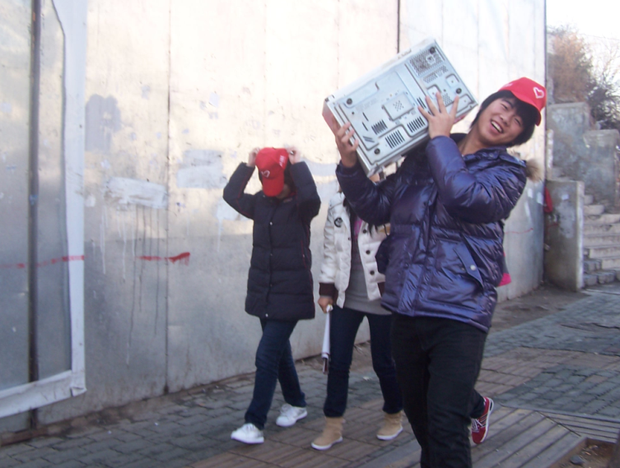
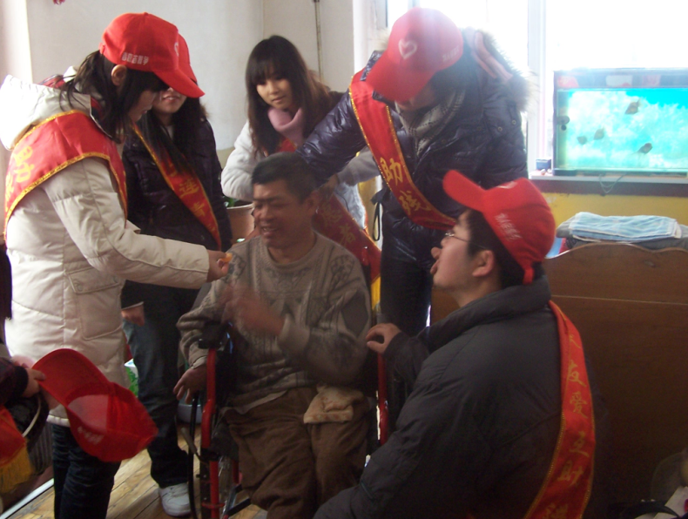

社会事业系
2009年12月

